День молоді на Надвірнянщині
З нагоди відзначення Дня молоді 27 червня 2021 рокув зоні відпочинку ім.Н.Яремчука працівники Надвірнянської районної філії Івано-Франківського обласного центру зайнятості долучились до свята та презентували свою локацію «Молодь та кар`єра».
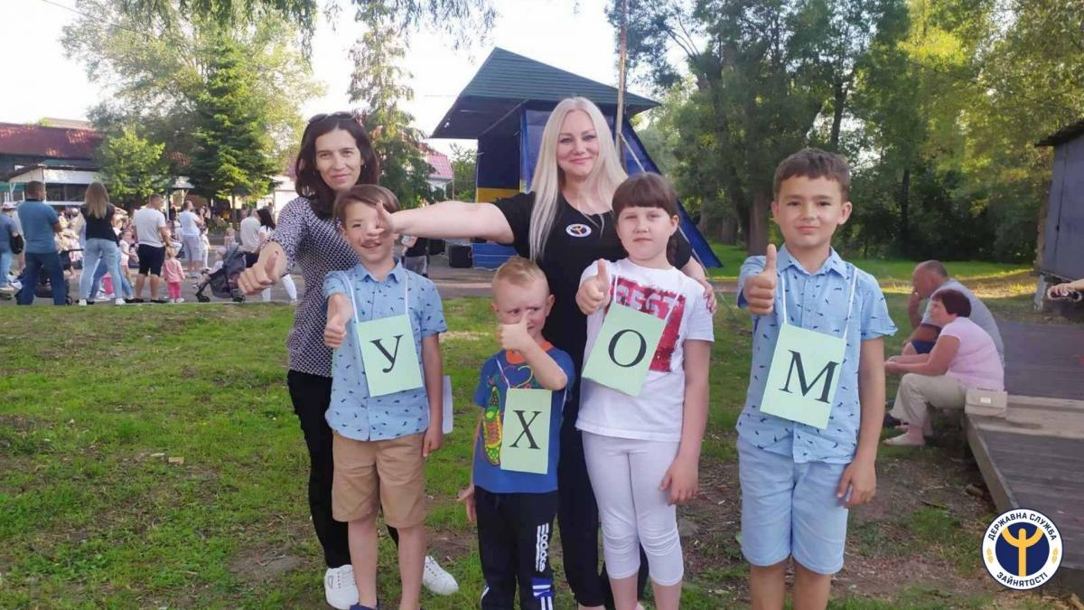
Заступник директора – начальник відділу активної підтримки безробітних Наталія Андрійович та заступник начальника відділу активної підтримки безробітних Зоряна Станіщук для старшокласників провели профдіагностичне тестування та ознайомили з профорієнтаційними онлайн-платформами. З цікавістю присутні переглядали папки з описом професій.
Для школярів різного віку було проведено безліч конкурсів по розгадуванні професій у загадках, кросвордах, ребусах. Велику цікавість у школярів викликали ігри, під час яких вони вправно рухались. Найактивнішим учасникам було вручено символічні грамоти «Кращий знавець професій».
Для молоді, яка шукає роботу, працівники служби зайнятості надавали інформацію щодо складання резюме, інформували про джерела вакансій, знайомили з сайтами пошуку роботи.
Локацію «Молодь та кар`єра» відвідало близько 45 молодих людей різного віку. Наймолодша учасниця Вероніка, якій виповнилось лише 6 років, вправно відгадувала загадки про професії, мріє стати поліцейським. Під час свята вона познайомилась з справжніми поліцейськими і отримала свою першу грамоту.
Це було чудове свято для молоді, під час якого працівники служби зайнятості допомогли молодому поколінню поринути в цікавий світ професій.
